SÃO PAULO TECH SCHOOL

CURSO DE TECNOLOGIA EM ANÁLISE E DESENVOLVIMENTO DE SISTEMAS

**Andreas rodrigues guanaes bittencourt**

**Ewerton lima**

**Matheus da costa gregorin**

**Vitoria vieira gomes**

**Williqn da silva matos**

**Yucatan mozart oliveira cassandri**

**immuncold**

**SÃO PAULO**

**2022**

**Sumário**

**1** **VISÃO DO PROJETO 5**

1.1 **APRESENTAÇÃO DO GRUPO** 5

1.2 **CONTEXTO** 5

1.3 **Problema / justificativa do projeto** 5

1.4 **objetivo da solução** 5

1.5 **diagrama dE Visão de negócio** 5

**2** **PLANEJAMENTO DO PROJETO 7**

2.1 **Definição da Equipe do projeto** 7

2.2 **PROCESSO E FERRAMENTA DE GESTÃO DE PROJETOS** 7

2.3 **Gestão dos Riscos do Projeto** 7

2.4 **PRODUCT BACKLOG e requisitos** 7

2.5 **Sprints / sprint backlog** 7

**3** **desenvolvimento do projeto 9**

3.1 **DIAGRAMA DE Solução Técnica** 9

3.2 **Banco de Dados** 9

3.3 **Protótipo das telas, lógica e usabilidade** 9

3.4 **MÉTRICAS** 9

**4** **implantação do projeto 11**

4.1 **Manual de Instalação da solução** 11

4.2 **Processo de Atendimento e Suporte / FERRAMENTA** 11

**5** **CONCLUSÕES 13**

5.1 **resultados** 13

5.2 **Processo de aprendizado com o projeto** 13

5.3 **Considerações finais sobre A evolução da solução** 13

**ReferÊncias 14**

**1 VISÃO DO PROJETO**

Visamos diminuir o índice de perda de vacinas, através do monitoramento de temperatura.

**1.1 APRESENTAÇÃO DO GRUPO**

Apresentação: nome do grupo, integrantes, logomarca, posicionamento no mercado / acadêmico.

Nome do projeto: ImmunCold.

Integrantes: Andreas Rodrigues Guanaes Bitencourt; Ewerton Lima; Matheus da Costa Gregorin; Vitoria Vieira Gomes; Willian da Silva Matos; Yucatan Mozart Oliveira Cassandri.

Slogan: Vacinas salvam vidas e nós salvamos as vacinas

Posicionamento no mercado: Asseguramos o controle de temperatura dos imunobiológicos de nossos clientes.

**1.2 CONTEXTO**

Somos uma empresa de tecnologia idealizada para manter seus imunizantes e temperaturas adequadas de acordo com as recomendações da ANVISA, através da implantação de sensores regulamentadores de temperatura. Desta maneira diminuímos o índice de perda de vacinas em até 50%, diminuindo prejuízos. Com projetos planejados e personalizados para as fabricantes de vacinas, ideais para promover uma maior segurança no transporte e no armazenamento de seus imunizastes.

Os imunobiológicos necessitam de refrigeração adequada para manter sua potência e eficácia. Falhas em sua conservação geram perdas, ocasionando prejuízo financeiro e no processo de trabalho, afetando a qualidade dos serviços de saúde. Um exemplo que mostra o prejuízo causado por esse tipo de irregularidade é o caso que ocorreu no começo do ano, uma carga com 27 mil doses de vacinas contra a covid-19, recebida no dia 11/01/2022, foi completamente inutilizada devido a um erro de armazenamento do material. As vacinas da farmacêutica Pfizer não estavam em temperatura ideal, de 2ºC e 8ºC, declara o jornal GZH.

Com isso evidenciamos que a temperatura orientada pela OMS deve ser monitorada e respeitada para evitar o desperdício das doses, manter a eficácia da mesma, assegurar a credibilidade de sua empresa e principalmente assegurar a imunização da população.

Visto que a eficácia dos imunobiológicos é um fator essencial à saúde coletiva, é de estremo interesse das fabricantes garantir o monitoramento dos refrigeradores. Caso alguma(s) doses tenham sua eficácia reduzida ou invalidada a empresa tem um monitoramento que comprova a causa deste fato.

**1.3 Problema / justificativa do projeto**

Após inúmeras pesquisas, vimos que a temperatura é um fator essencial para o armazenamento correto de vacinas, evitando danificações e até perdas. Segundo o site da GHZ saúde cerca de 27mil, só no último ano de pandemia, doses foram inutilizadas devido a refrigeração incorreta. Referente a este mesmo período o prejuízo foi de 2.968 milhões para o estado.

Com isso é claro o impacto gerado pela refrigeração irregular do armazenamento de vacinas, a mesma é responsável pela diminuição no índice de eficácia do imunobiológico. Ou seja, além das doses descartadas por ineficiência total, existem os casos de doses com perda parcial da eficiência, as quais são aplicadas, mas não tem mesma resposta no organismo da população, gerando prejuízo na credibilidade da marca, gerando dúvidas na eficácia da produção.

Segundo a ANVISA (Agência Nacional de Vigilância Sanitária) alega que a temperatura ideal para o armazenamento de vacinas é de 2ºC à 8ºC, seja em caixas térmicas, caminhões refrigerados ou geladeiras.

**1.4 objetivo da solução**

ImunCold tem como objetivo manter a refrigeração ideal das vacinas para diminuir em até 50% o número de desperdício dos imunobiológicos, além de assegurar a temperatura ideal das vacinas para potencializar sua eficácia.

Visto que o desperdício do material gera impacto financeiro negativo, pretendemos diminuir o prejuízo causado pelo descarte do mesmo.

**1.5 diagrama dE Visão de negócio**

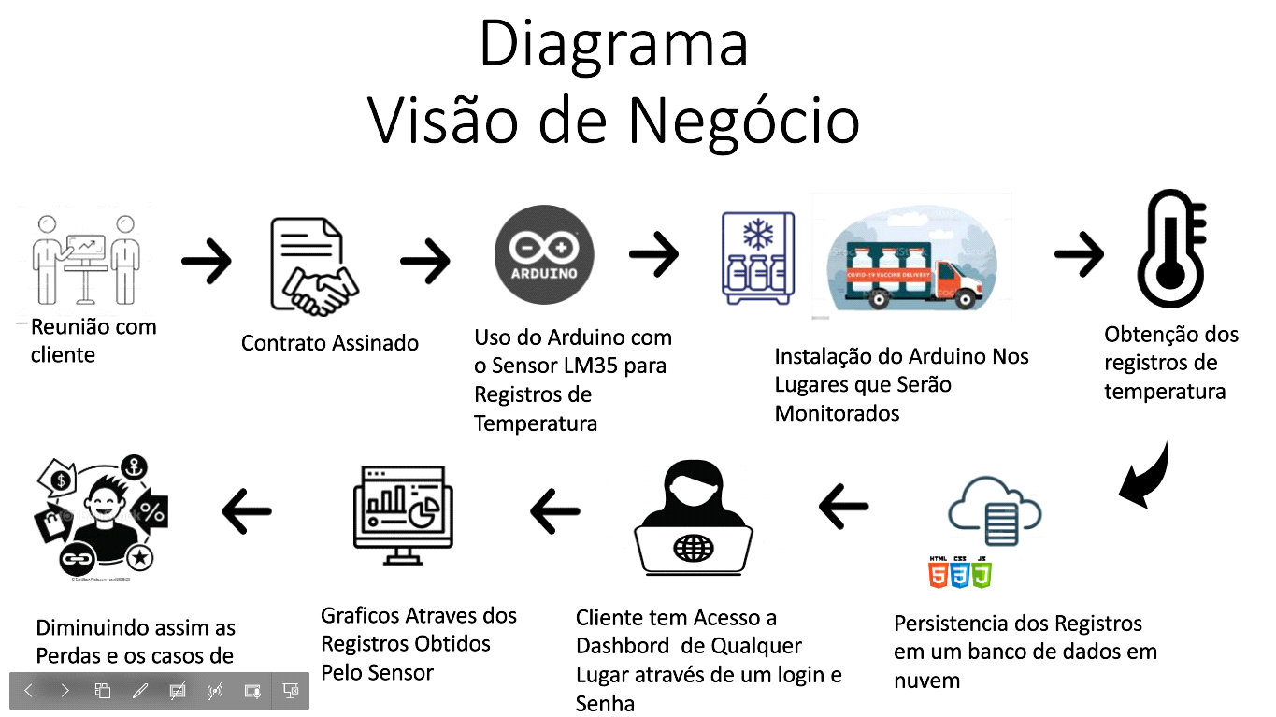

**2 PLANEJAMENTO DO PROJETO**

Tendo em vista que as vacinas são drasticamente prejudicadas pela refrigeração inadequada, nossa equipe desenvolveu um sistema que terá como finalidade mensurar e coletar todos os dados de temperatura das doses, assim, auxiliando os devidos cuidados para que a vacina não sofra alteração em sua eficácia.

O produto que será oferecido será um sensor para controle de refrigeração e nosso software para mensurar e registrar as informações no sistema, para controle da temperatura das doses de imunizantes. O sensor gerará alertas, caso alguma irregularidade de temperatura seja detectada, evitando riscos futuros.

Este sensor será conectado ao arruíno, o qual estará conectado a um notebook com node, o qual enviará os dados até ao banco de dados e esses dados serão liberados em forma de gráficos na página de login do usuário para consultas. Os alertas serão gerados na tela do notebook, instruindo a regularização da temperatura.

Nossos clientes serão as fabricantes de imunobiológicos, que tem interesse em manter um monitoramento na refrigeração de seus produtos fornecidos, para manter a eficácia total das doses. Caso ocorra uma invalidez da vacina por conta de refrigeração inadequada, a marca tem comprovação de que a ineficácia foi gerada por irresponsabilidade no armazenamento e não na produção.

O sistema contara com 3 páginas: início, cadastro e login. Para nos contratar o cliente deverá acesso site, ir à página cadastro e preencher um formulário com as informações solicitadas. Com este formulário preenchido, nossa equipe responsável realizará o contato com o cliente para apresentação da proposta, personalizada de acordo com a necessidade do cliente, que será seguida pela validação do projeto e assinatura de contrato. Após esse passo-a-passo iremos iniciar a produção dos sensores de acordo com a quantidade comprada pelo nosso cliente e por fim teremos a entrega do produto.

A nossa parceria com o cliente, não termina com a venda do sensor, pois iremos fornecer os dados em tempo real para que acompanhem de maneira prática a temperatura dos imunizantes. A contratante poderá fazer esse monitoramento, através do login em nosso site, já que disponibilizaremos gráficos em tempo real.

O projeto ImmunCold monitora a temperatura de imunobiológicos com o intuito de facilitar o controle de temperatura dos mesmos, e assim, prevenir a perda e assegurar a eficácia das doses, visto que além do risco de perda total da dose também existe a possibilidade de ineficiência parcial do imunizante.

O ministério da saúde e a ANVISA impõem normas técnicas que devem ser seguidas para que haja um transporte e um armazenamento adequado dos imunobiológicos. Segundo essas normas técnicas propostas, as vacinas, em geral, devem ser mantidas a uma temperatura entre 2ºC e 8ºC. Existem algumas exceções as quais variam de acordo com a fabricação, e em nosso projeto estes casos poderão ser adaptados.

**2.1 Definição da Equipe do projeto**

Andreas Rodrigues Guanaes Bitencourt: Product Owner;

Ewerton Lima: Scrum Master de Tecnologia da Informação;

Matheus da Costa Gregorin: Scrum Master de Algoritimos;

Vitoria Vieira Gomes: Scrum Master de Banco de dados;

Willian da Silva Matos: Desenvolvedor;

Yucatan Mozart Oliveira Cassandri: Scrum Master de Arquitetura Computacional.

**2.2 PROCESSO E FERRAMENTA DE GESTÃO DE PROJETOS**

Utilizamos a ferramenta Trello para a organização do grupo. Utilizamos também a metodologia Ágil, a qual nos proporcionou uma gestão mais dinâmica e organizada, possibilitando a divisão semanal de tarefas.

**2.3 Gestão dos Riscos do Projeto**

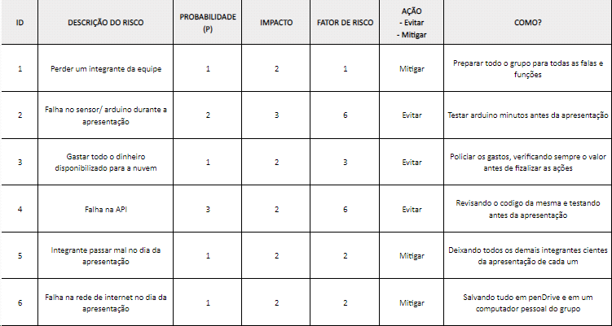

**2.4 PRODUCT BACKLOG e requisitos**

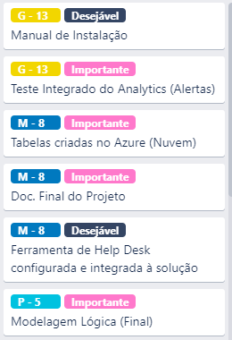 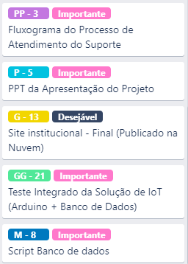

**2.5 Sprints / sprint backlog**

Apresentar o(s) Sprint Backlog(s) – O que do Product Backlog foi endereçado no(s) Sprint(s)

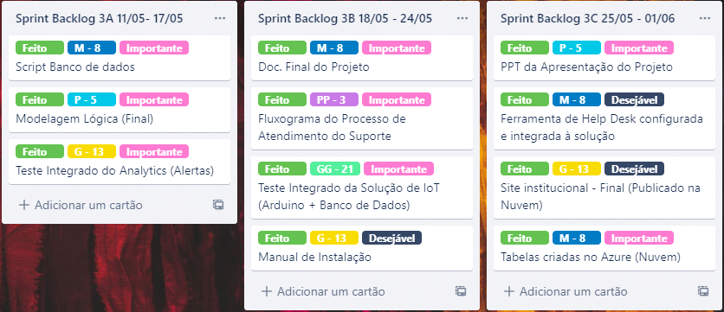

**3 DESENVOLVIMENTO DO PROJETO**

**3.1 DIAGRAMA DE Solução Técnica**

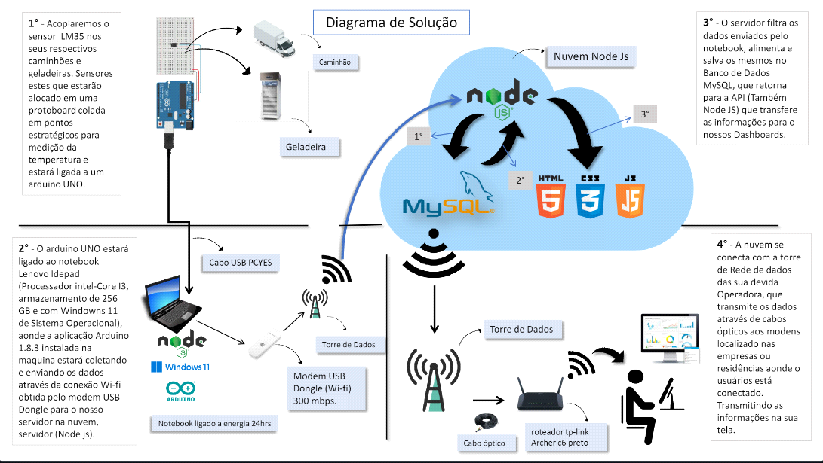

**3.2 Banco de Dados**

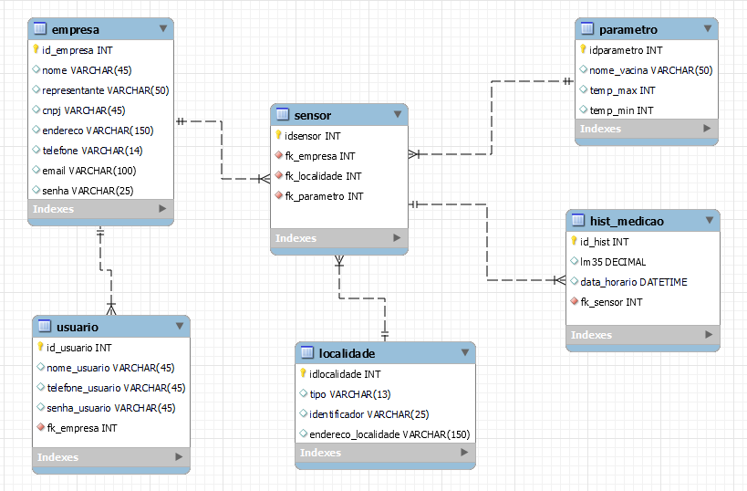

create database immuncold;

use immuncold;

create table empresa (

id_empresa int not null primary key auto_increment,

nome varchar(255) not null,

representante varchar(255) not null,

cnpj varchar(25) not null unique,

endereco varchar(150),

telefone varchar(14) not null unique,

email varchar(100) not null unique,

senha varchar(25)not null) auto_increment = 1000;

#inserir primeiros dados no banco tabela Empresa

insert into empresa values (null, 'teste1', 'quaquer1', '1231231123', '1231231231', 'Rua sakjdhaskda', '1193232423', 'teste1@gmail.com', '1234');

create table usuario (

id_usuario int not null primary key auto_increment,

nome_usuario varchar (255) not null,

telefone_usuario int,

email_usuario varchar (255) unique not null,

senha_usuario varchar (25),

fk_empresa int,

foreign key (fk_empresa) references empresa (id_empresa)

);

create table localidade (

id_localidade int not null primary key auto_increment,

tipo varchar(13) not null,

check (tipo = 'Transporte' or tipo = 'Armazenamento'),

endereco_localidade varchar(150) not null,

identificador varchar(25) not null);

#inserir primeiros dados no banco tabela localidade

insert into localidade values (null, 'Armazenamento', 'ASDJKASDHASDKASDA', '1A');

insert into localidade values (null, 'Armazenamento', 'askjdasdhajk', 'A');

create table parametro (

id_parametro int not null primary key auto_increment,

nome_vacina varchar(50),

temp_max int not null,

temp_min int not null);

create table sensor (

id_sensor int not null primary key auto_increment,

fk_empresa int not null,

foreign key (fk_empresa)

references empresa(id_empresa),

fk_localidade int not null,

foreign key (fk_localidade)

references localidade(id_localidade),

fk_parametro int,

foreign key (fk_parametro)

references parametro(id_parametro));

#inserir primeiros dados no banco tabela sensor

insert into sensor (fk_empresa, fk_localidade) values ('1000', '1');

insert into sensor (nome_vacina, fk_empresa, fk_localidade) values ('Pfizer', '1000', '2');

create table hist_medicao (

id_hist int not null primary key auto_increment,

lm35 decimal(10,2),

data_horario datetime default current_timestamp not null,

fk_sensor int not null,

foreign key (fk_sensor)

references sensor(id_sensor));

#inserir primeiros dados no banco tabela hist_medicao

insert into hist_medicao (lm35, fk_sensor) values ('30', 1),

('29', 1),

('20', 1),

('15', 1),

('30', 1),

('23', 1),

('34', 1),

('25', 1),

('10', 1),

('50', 1),

('40', 1);

# inserir dados com diferentes ID de Sensores

insert into hist_medicao (lm35, fk_sensor) values ('70', 3);

insert into hist_medicao (lm35, fk_sensor) values ('1', 5);

insert into hist_medicao (lm35, fk_sensor) values ('20', 6);

insert into hist_medicao (lm35, fk_sensor) values ('5', 1);

# Select Que faz a busca no Banco

select * from hist_medicao order by data_horario desc limit 1;

# select's

select * from usuario;

select * from parametros;

select * from localidade;

select * from hist_medicao;

select * from sensor;

select * from empresa;

**3.3 Protótipo das telas, lógica e usabilidade**

* **Tela de simulador financeiro:** Tela em que o usuário do site consegue calcular o prejuízo financeiro por vacinas perdidas.

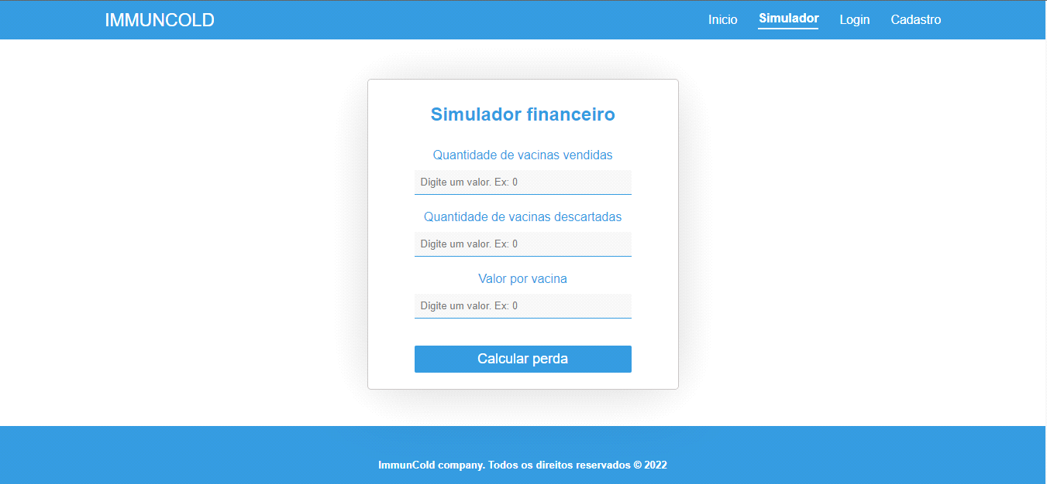

* **Tela de cadastro:** Tela em que o usuário realizará seu cadastro pessoal em nosso site. Cada campo possui restrições e validações em seu preenchimento conforme descrito abaixo.

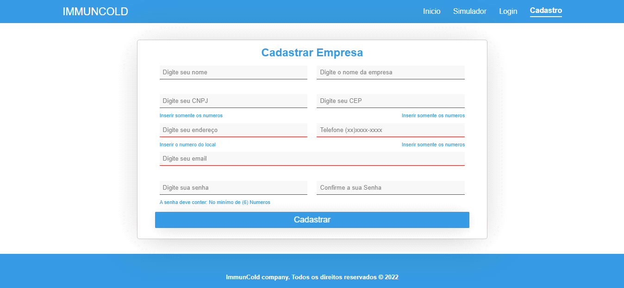

* **Tela de login:** Tela em que o usuário usará para acessar seus gráficos (dashboard).

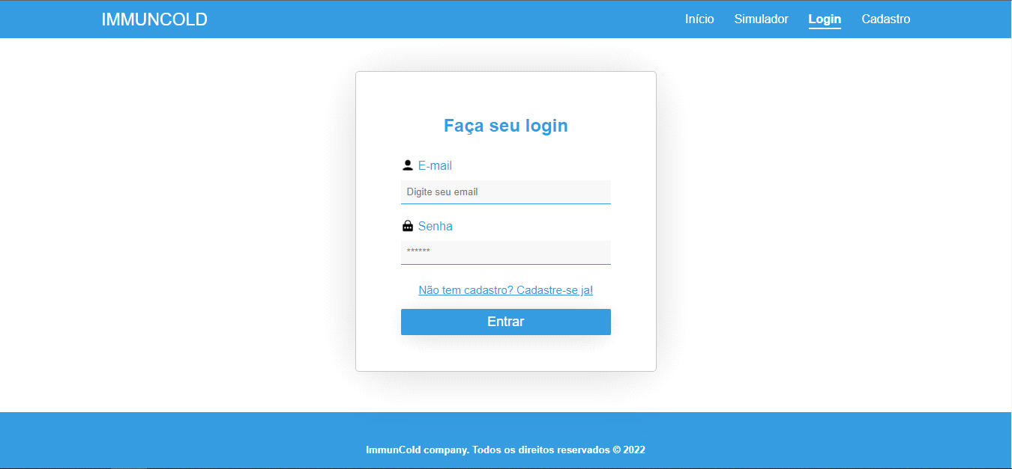

**3.4 MÉTRICAS**

Em nosso projeto foi definido, uma faixa de temperatura ideal (4,49 a 6,07) na cor verde, uma de alerta frio (4,48 a 2,54) na cor azul, uma de alerta quente (6,08 a 7,47) na cor amarela, uma faixa de temperatura crítica (< 2,53) e uma faixa crítica quente (> 7,48) na cor vermelha.

Assim como é demonstrado na tabela abaixo:



Para isso utilizaremos um sensor LM35 que é capaz de medir temperatura, de excelente qualidade. O qual trabalha numa faixa de 0 a 50ºC. Nosso sistema fará sinalizações via deshboard, a partir de uma borda vermelha, quando o sensor registrar uma faixa de alerta ou de crítico.

**4 implantação do projeto**

**4.1 Manual de Instalação da solução**

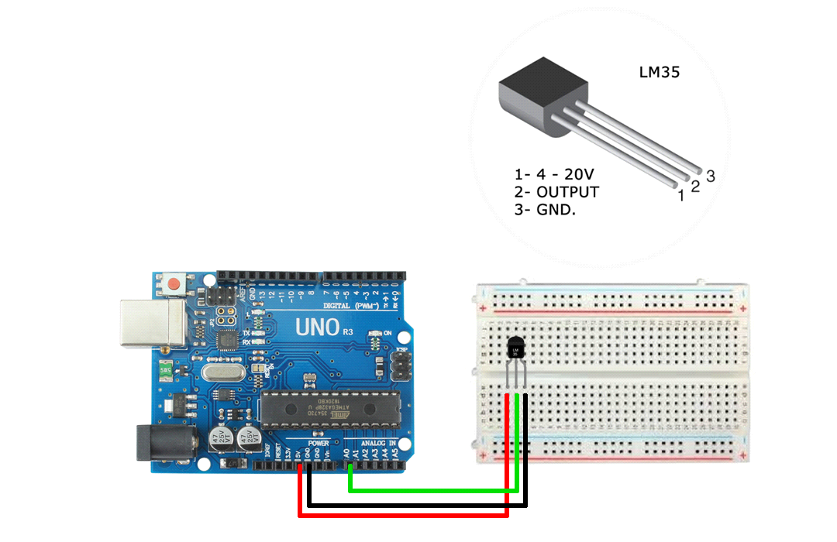

1° passo – Encaixar o sensor LM35 na protoboard.

2° passo – Conectar o sensor ao arduíno através dos jumpers, na seguinte forma: As conexões do LM35 com o Arduino são simples, o Pino 1 do LM35 é conectado com o +5 V do Arduino, o pino 2 vai conectado ao pino analógico A0 e o pino 3 do LM35 que é o negativo (terra) vai conectado ao GND do Arduino.

3° passo – Conectar o arduíno na sua máquina com um cabo USB.

4° passo – Monitorar as temperaturas através do site.

**4.2 Processo de Atendimento e Suporte / FERRAMENTA**

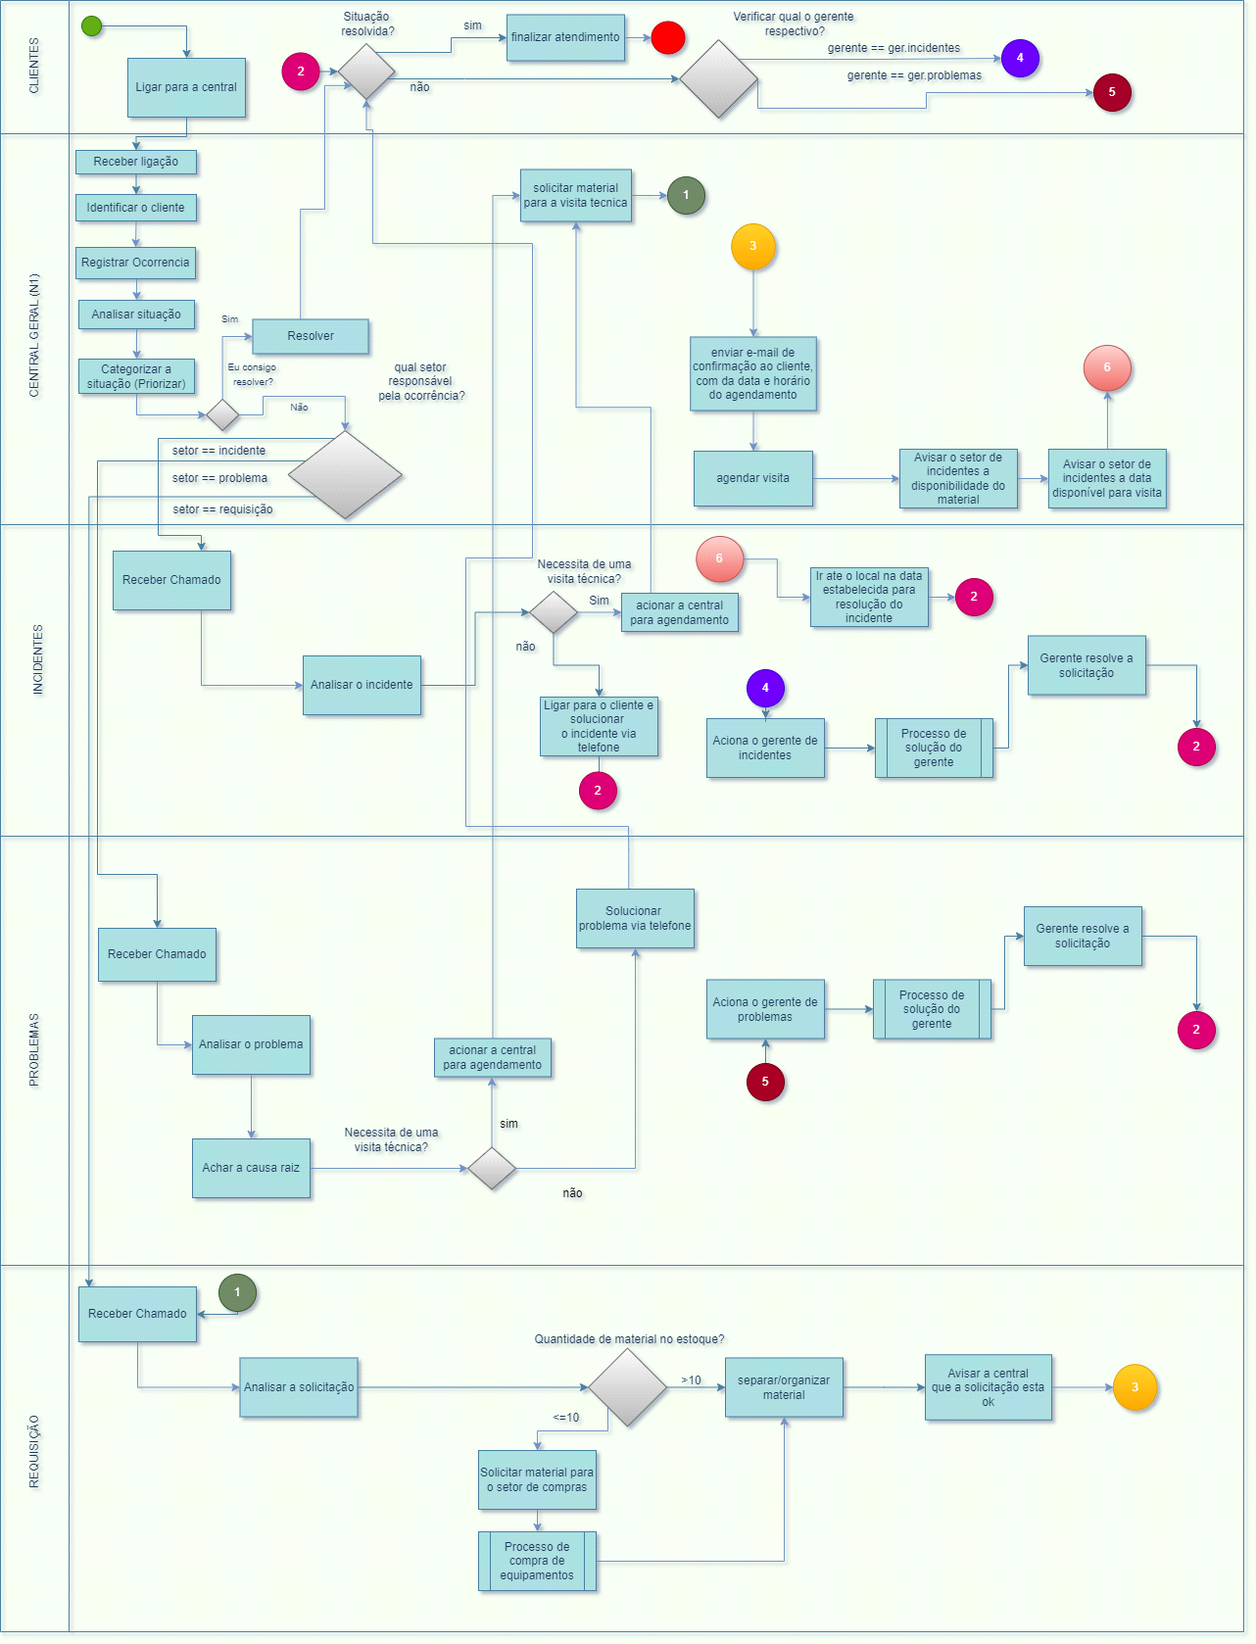

Optamos pela ferramenta SpiceWorks, nela é possível adicionar um ticket a cada chamado aberto via telefone, classificando-o em prioridade alta, média e baixa, além disso a ferramenta nos deixa detalhar mais sobre o problema, podendo adicionar uma descrição, data prevista para resolução do problema, status do ticket sendo eles aberto, em andamento ou fechado. A plataforma também nos oferece uma dashboard onde podemos visualizar de maneira com melhor visualização, contendo a quantidade de tickets, tempo de resposta, tempo de fechamento de ticket, tudo isso através de gráficos e informações na tela.

Todo nosso atendimento e contato com o cliente será feito via telefone, com os níveis central geral (n1), incidentes, problemas e requisição. Na ferramenta apenas administraremos os chamados e anotaremos a solução de cada ocorrido, para que em uma próxima vez, poderemos consultar a solução e resolver de maneira mais rápida e eficiente.

**5 CONCLUSÕES**

**5.1 resultados**

Tela inicial: Descreve um pouco sobre nosso projeto, missão, visão e nossos valores de maneira performática, objetiva e de fácil entendimento do usuário.

Tela do simulador financeiro: Calcula o prejuízo do usuário sem o nosso sistema, com exatidão e rapidez.

Tela de cadastro: A cada campo informado pelo usuário, já o informamos se o que ele digita está válido ou inválido.

Tela de login: Valida se o email e a senha informados consta no nosso banco de dados, de maneira segura e eficiente.

Tela de dashboard: Possui os “analytics” na parte de cima da tela para informar os níveis de alerta, gráficos em tempo real gerados pelas capturas do sensor.

**5.2 Processo de aprendizado com o projeto**

O projeto nos acrescentou muito valor tanto na parte técnica quanto na parte de convívio e trabalho em equipe, simulando uma situação real de “squads”. Grande parte de nós não sabíamos nem o básico da programação, quatro meses depois evoluímos de uma maneira inimaginável, como: conexão com API ’s, criação de um site do zero, scripts e modelagens no banco de dados.

**5.3 Considerações finais sobre A evolução da solução**

Implementaríamos nossos itens desejáveis que não tivemos tempo de adicionar no projeto, como por exemplo, rastreio de cada sensor que estará em transporte, cadastro mais sofisticado do usuário e aprimoração de css.

**ReferÊncias**

<http://www.ee.usp.br/posgraduacao/mestrado/apostilas/Acoes_minimizar_perdas_vacinais.pdf>

<https://inframetro.com.br/desperdicio-de-vacinas-no-brasil-saude-indo-para-o-lixo/>

AHMAD, C. S. et al. Mechanical properties of soft tissue femoral fixation devices for anterior cruciate ligament reconstruction. **Am J Sports Med,** v. 32, n. 3, p. 635-40, Apr-May 2004. ISSN 0363-5465 (Print). Disponível em: < [http://www.ncbi.nlm.nih.gov/entrez/query. HYPERLINK "http://www.ncbi.nlm.nih.gov/entrez/query.fcgi?cmd=Retrieve&db=PubMed&dopt=Citation&list_uids=15090378"fcgi?cmd=Retrieve HYPERLINK "http://www.ncbi.nlm.nih.gov/entrez/query.fcgi?cmd=Retrieve HYPERLINK "http://www.ncbi.nlm.nih.gov/entrez/query.fcgi?cmd=Retrieve&db=PubMed&dopt=Citation&list_uids=15090378"& HYPERLINK "http://www.ncbi.nlm.nih.gov/entrez/query.fcgi?cmd=Retrieve&db=PubMed&dopt=Citation&list_uids=15090378"db=PubMed HYPERLINK "http://www.ncbi.nlm.nih.gov/entrez/query.fcgi?cmd=Retrieve&db=PubMed&dopt=Citation&list_uids=15090378"& HYPERLINK "http://www.ncbi.nlm.nih.gov/entrez/query.fcgi?cmd=Retrieve&db=PubMed&dopt=Citation&list_uids=15090378"dopt=Citation HYPERLINK "http://www.ncbi.nlm.nih.gov/entrez/query.fcgi?cmd=Retrieve&db=PubMed&dopt=Citation&list_uids=15090378"& HYPERLINK "http://www.ncbi.nlm.nih.gov/entrez/query.fcgi?cmd=Retrieve&db=PubMed&dopt=Citation&list_uids=15090378"list_uids=15090378" HYPERLINK "http://www.ncbi.nlm.nih.gov/entrez/query.fcgi?cmd=Retrieve&db=PubMed&dopt=Citation&list_uids=15090378"& HYPERLINK "http://www.ncbi.nlm.nih.gov/entrez/query.fcgi?cmd=Retrieve&db=PubMed&dopt=Citation&list_uids=15090378" HYPERLINK "http://www.ncbi.nlm.nih.gov/entrez/query.fcgi?cmd=Retrieve HYPERLINK "http://www.ncbi.nlm.nih.gov/entrez/query.fcgi?cmd=Retrieve&db=PubMed&dopt=Citation&list_uids=15090378"& HYPERLINK "http://www.ncbi.nlm.nih.gov/entrez/query.fcgi?cmd=Retrieve&db=PubMed&dopt=Citation&list_uids=15090378"db=PubMed HYPERLINK "http://www.ncbi.nlm.nih.gov/entrez/query.fcgi?cmd=Retrieve&db=PubMed&dopt=Citation&list_uids=15090378"& HYPERLINK "http://www.ncbi.nlm.nih.gov/entrez/query.fcgi?cmd=Retrieve&db=PubMed&dopt=Citation&list_uids=15090378"dopt=Citation HYPERLINK "http://www.ncbi.nlm.nih.gov/entrez/query.fcgi?cmd=Retrieve&db=PubMed&dopt=Citation&list_uids=15090378"& HYPERLINK "http://www.ncbi.nlm.nih.gov/entrez/query.fcgi?cmd=Retrieve&db=PubMed&dopt=Citation&list_uids=15090378"list_uids=15090378"db=PubMed HYPERLINK "http://www.ncbi.nlm.nih.gov/entrez/query.fcgi?cmd=Retrieve&db=PubMed&dopt=Citation&list_uids=15090378"HYPERLINK "http://www.ncbi.nlm.nih.gov/entrez/query.fcgi?cmd=Retrieve HYPERLINK "http://www.ncbi.nlm.nih.gov/entrez/query.fcgi?cmd=Retrieve&db=PubMed&dopt=Citation&list_uids=15090378"& HYPERLINK "http://www.ncbi.nlm.nih.gov/entrez/query.fcgi?cmd=Retrieve&db=PubMed&dopt=Citation&list_uids=15090378"db=PubMed HYPERLINK "http://www.ncbi.nlm.nih.gov/entrez/query.fcgi?cmd=Retrieve&db=PubMed&dopt=Citation&list_uids=15090378"& HYPERLINK "http://www.ncbi.nlm.nih.gov/entrez/query.fcgi?cmd=Retrieve&db=PubMed&dopt=Citation&list_uids=15090378"dopt=Citation HYPERLINK "http://www.ncbi.nlm.nih.gov/entrez/query.fcgi?cmd=Retrieve&db=PubMed&dopt=Citation&list_uids=15090378"& HYPERLINK "http://www.ncbi.nlm.nih.gov/entrez/query.fcgi?cmd=Retrieve&db=PubMed&dopt=Citation&list_uids=15090378"list_uids=15090378" HYPERLINK "http://www.ncbi.nlm.nih.gov/entrez/query.fcgi?cmd=Retrieve&db=PubMed&dopt=Citation&list_uids=15090378"& HYPERLINK "http://www.ncbi.nlm.nih.gov/entrez/query.fcgi?cmd=Retrieve&db=PubMed&dopt=Citation&list_uids=15090378" HYPERLINK "http://www.ncbi.nlm.nih.gov/entrez/query.fcgi?cmd=Retrieve HYPERLINK "http://www.ncbi.nlm.nih.gov/entrez/query.fcgi?cmd=Retrieve&db=PubMed&dopt=Citation&list_uids=15090378"& HYPERLINK "http://www.ncbi.nlm.nih.gov/entrez/query.fcgi?cmd=Retrieve&db=PubMed&dopt=Citation&list_uids=15090378"db=PubMed HYPERLINK "http://www.ncbi.nlm.nih.gov/entrez/query.fcgi?cmd=Retrieve&db=PubMed&dopt=Citation&list_uids=15090378"& HYPERLINK "http://www.ncbi.nlm.nih.gov/entrez/query.fcgi?cmd=Retrieve&db=PubMed&dopt=Citation&list_uids=15090378"dopt=Citation HYPERLINK "http://www.ncbi.nlm.nih.gov/entrez/query.fcgi?cmd=Retrieve&db=PubMed&dopt=Citation&list_uids=15090378"& HYPERLINK "http://www.ncbi.nlm.nih.gov/entrez/query.fcgi?cmd=Retrieve&db=PubMed&dopt=Citation&list_uids=15090378"list_uids=15090378"dopt=Citation HYPERLINK "htt HYPERLINK "http://www.ncbi.nlm.nih.gov/entrez/query.fcgi?cmd=Retrieve&db=PubMed&dopt=Citation&list_uids=15090378"p://www.ncbi.nlm.nih.gov/entrez/query.fcgi?cmd=Retrieve HYPERLINK "http://www.ncbi.nlm.nih.gov/entrez/query.fcgi?cmd=Retrieve&db=PubMed&dopt=Citation&list_uids=15090378"& HYPERLINK "http://www.ncbi.nlm.nih.gov/entrez/query.fcgi?cmd=Retrieve&db=PubMed&dopt=Citation&list_uids=15090378"db=PubMed HYPERLINK "http://www.ncbi.nlm.nih.gov/entrez/query.fcgi?cmd=Retrieve&db=PubMed&dopt=Citation&list_uids=15090378"& HYPERLINK "http://www.ncbi.nlm.nih.gov/entrez/query.fcgi?cmd=Retrieve&db=PubMed&dopt=Citation&list_uids=15090378"dopt=Citation HYPERLINK "http://www.ncbi.nlm.nih.gov/entrez/query.fcgi?cmd=Retrieve&db=PubMed&dopt=Citation&list_uids=15090378"& HYPERLINK "http://www.ncbi.nlm.nih.gov/entrez/query.fcgi?cmd=Retrieve&db=PubMed&dopt=Citation&list_uids=15090378"list_uids=15090378" HYPERLINK "http://www.ncbi.nlm.nih.gov/entrez/query.fcgi?cmd=Retrieve&db=PubMed&dopt=Citation&list_uids=15090378"& HYPERLINK "http://www.ncbi.nlm.nih.gov/entrez/query.fcgi?cmd=Retrieve&db=PubMed&dopt=Citation&list_uids=15090378" HYPERLINK "http://www.ncbi.nlm.nih.gov/entrez/query.fcgi?cmd=Retrieve HYPERLINK "http://www.ncbi.nlm.nih.gov/entrez/query.fcgi?cmd=Retrieve&db=PubMed&dopt=Citation&list_uids=15090378"& HYPERLINK "http://www.ncbi.nlm.nih.gov/entrez/query.fcgi?cmd=Retrieve&db=PubMed&dopt=Citation&list_uids=15090378"db=PubMed HYPERLINK "http://www.ncbi.nlm.nih.gov/entrez/query.fcgi?cmd=Retrieve&db=PubMed&dopt=Citation&list_uids=15090378"& HYPERLINK "http://www.ncbi.nlm.nih.gov/entrez/query.fcgi?cmd=Retrieve&db=PubMed&dopt=Citation&list_uids=15090378"dopt=Citation HYPERLINK "http://www.ncbi.nlm.nih.gov/entrez/query.fcgi?cmd=Retrieve&db=PubMed&dopt=Citation&list_uids=15090378"& HYPERLINK "http://www.ncbi.nlm.nih.gov/entrez/query.fcgi?cmd=Retrieve&db=PubMed&dopt=Citation&list_uids=15090378"list_uids=15090378"list_uids=15090378](http://www.ncbi.nlm.nih.gov/entrez/query.fcgi?cmd=Retrieve&db=PubMed&dopt=Citation&list_uids=15090378) >.

DONAHUE, T. et al. Comparison of viscoelastic, structural, and material properties of double-looped anterior cruciate ligament grafts made from bovine digital extensor and human hamstring tendons. **Journal of biomechanical engineering,** v. 123, p. 162, 2001.

ENDO, V. T. et al. **Investigação de Métodos de Fixação de Ligamentos e Tendões em Ensaios de Tração Uniaxial**. Primeiro Encontro de Engenharia Biomecânica (ENEBI). Petrópolis UFSC**:** 2 p. 2007.

GOODSHIP, A.; BIRCH, H. Cross sectional area measurement of tendon and ligament in vitro: a simple, rapid, non-destructive technique. **Journal of biomechanics,** v. 38, n. 3, p. 605-608, 2005.

NOYES, F. et al. **Biomechanical analysis of human ligament grafts used in knee-ligament repairs and reconstructions**: JBJS. 66**:** 344-352 p. 1984.

NOYES, F. R. et al. Intra-articular cruciate reconstruction. I: Perspectives on graft strength, vascularization, and immediate motion after replacement. **Clin Orthop Relat Res**, n. 172, p. 71-7, Jan-Feb 1983. ISSN 0009-921X (Print). Disponível em: < [http://www.ncbi. HYPERLINK "http://www.ncbi.nlm.nih.gov/entrez/query.fcgi?cmd=Retrieve&db=PubMed&dopt=Citation&list_uids=6337002"nlm.nih.gov/entrez/query.fcgi?cmd=Retrieve HYPERLINK "http://www.ncbi.nlm.nih.gov/entrez/query.fcgi?cmd=Retrieve HYPERLINK "http://www.ncbi.nlm.nih.gov/entrez/query.fcgi?cmd=Retrieve&db=PubMed&dopt=Citation&list_uids=6337002"& HYPERLINK "http://www.ncbi.nlm.nih.gov/entrez/query.fcgi?cmd=Retrieve&db=PubMed&dopt=Citation&list_uids=6337002"db=PubMed HYPERLINK "http://www.ncbi.nlm.nih.gov/entrez/query.fcgi?cmd=Retrieve&db=PubMed&dopt=Citation&list_uids=6337002"& HYPERLINK "http://www.ncbi.nlm.nih.gov/entrez/query.fcgi?cmd=Retrieve&db=PubMed&dopt=Citation&list_uids=6337002"dopt=Citation HYPERLINK "http://www.ncbi.nlm.nih.gov/entrez/query.fcgi?cmd=Retrieve&db=PubMed&dopt=Citation&list_uids=6337002"& HYPERLINK "http://www.ncbi.nlm.nih.gov/entrez/query.fcgi?cmd=Retrieve&db=PubMed&dopt=Citation&list_uids=6337002"list_uids=6337002" HYPERLINK "http://www.ncbi.nlm.nih.gov/entrez/query.fcgi?cmd=Retrieve&db=PubMed&dopt=Citation&list_uids=6337002"& HYPERLINK "http://www.ncbi.nlm.nih.gov/entrez/query.fcgi?cmd=Retrieve&db=PubMed&dopt=Citation&list_uids=6337002" HYPERLINK HYPERLINK "http://www.ncbi.nlm.nih.gov/entrez/query.fcgi?cmd=Retrieve&db=PubMed&dopt=Citation&list_uids=6337002""http://www.ncbi.nlm.nih.gov/entrez/query.fcgi?cmd=Retrieve HYPERLINK "http://www.ncbi.nlm.nih.gov/entrez/query.fcgi?cmd=Retrieve&db=PubMed&dopt=Citation&list_uids=6337002"& HYPERLINK "http://www.ncbi.nlm.nih.gov/entrez/query.fcgi?cmd=Retrieve&db=PubMed&dopt=Citation&list_uids=6337002"db=PubMed HYPERLINK "http://www.ncbi.nlm.nih.gov/entrez/query.fcgi?cmd=Retrieve&db=PubMed&dopt=Citation&list_uids=6337002"& HYPERLINK "http://www.ncbi.nlm.nih.gov/entrez/query.fcgi?cmd=Retrieve&db=PubMed&dopt=Citation&list_uids=6337002"dopt=Citation HYPERLINK "http://www.ncbi.nlm.nih.gov/entrez/query.fcgi?cmd=Retrieve&db=PubMed&dopt=Citation&list_uids=6337002"& HYPERLINK "http://www.ncbi.nlm.nih.gov/entrez/query.fcgi?cmd=Retrieve&db=PubMed&dopt=Citation&list_uids=6337002"list_ HYPERLINK "http://www.ncbi.nlm.nih.gov/entrez/query.fcgi?cmd=Retrieve&db=PubMed&dopt=Citation&list_uids=6337002"uids=6337002"db=PubMed HYPERLINK "http://www.ncbi.nlm.nih.gov/entrez/query.fcgi?cmd=Retrieve HYPERLINK "http://www.ncbi.nlm.nih.gov/entrez/query.fcgi?cmd=Retrieve&db=PubMed&dopt=Citation&list_uids=6337002"& HYPERLINK "http://www.ncbi.nlm.nih.gov/entrez/query.fcgi?cmd=Retrieve&db=PubMed&dopt=Citation&list_uids=6337002"db=PubMed HYPERLINK "http://www.ncbi.nlm.nih.gov/entrez/query.fcgi?cmd=Retrieve&db=PubMed&dopt=Citation&list_uids=6337002"& HYPERLINK "http://www.ncbi.nlm.nih.gov/entrez/query.fcgi?cmd=Retrieve&db=PubMed&dopt=Citation&list_uids=6337002"dopt=Citation HYPERLINK "http://www.ncbi.nlm.nih.gov/entrez/query.fcgi?cmd=Retrieve&db=PubMed&dopt=Citation&list_uids=6337002"& HYPERLINK "http://www.ncbi.nlm.nih.gov/entrez/query.fcgi?cmd=Retrieve&db=PubMed&dopt=Citation&list_uids=6337002"list_uids=6337002" HYPERLINK "http://www.ncbi.nlm.nih.gov/entrez/query.fcgi?cmd=Retrieve&db=PubMed&dopt=Citation&list_uids=6337002"& HYPERLINK "http://www.ncbi.nlm.nih.gov/entrez/query.fcgi?cmd=Retrieve&db=PubMed&dopt=Citation&list_uids=6337002" HYPERLINK "http://www.ncbi.nlm.nih.gov/entrez/query.fcgi?cmd=Retrieve HYPERLINK "http://www.ncbi.nlm.nih.gov/entrez/query.fcgi?cmd=Retrieve&db=PubMed&dopt=Citation&list_uids=6337002"& HYPERLINK "http://www.ncbi.nlm.nih.gov/entrez/query.fcgi?cmd=Retrieve&db=PubMed&dopt=Citation&list_uids=6337002"db=PubMed HYPERLINK "http://www.ncbi.nlm.nih.gov/entrez/query.fcgi?cmd=Retrieve&db=PubMed&dopt=Citation&list_uids=6337002"& HYPERLINK "http://www.ncbi.nlm.nih.gov/entrez/query.fcgi?cmd=Retrieve&db=PubMed&dopt=Citation&list_uids=6337002"dopt=Citation HYPERLINK "http://www.ncbi.nlm.nih.gov/entrez/query.fcgi?cmd=Retrieve&db=PubMed&dopt=Citation&list_uids=6337002"& HYPERLINK "http://www.ncbi.nlm.nih.gov/entrez/query.fcgi?cmd=Retrieve&db=PubMed&dopt=Citation&list_uids=6337002"list_uids=6337002"dopt=Ci HYPERLINK "http://www.ncbi.nlm.nih.gov/entrez/query.fcgi?cmd=Retrieve&db=PubMed&dopt=Citation&list_uids=6337002"tation HYPERLINK "http://www.ncbi.nlm.nih.gov/entrez/query.fcgi?cmd=Retrieve HYPERLINK "http://www.ncbi.nlm.nih.gov/entrez/query.fcgi?cmd=Retrieve&db=PubMed&dopt=Citation&list_uids=6337002"& HYPERLINK "http://www.ncbi.nlm.nih.gov/entrez/query.fcgi?cmd=Retrieve&db=PubMed&dopt=Citation&list_uids=6337002"db=PubMed HYPERLINK "http://www.ncbi.nlm.nih.gov/entrez/query.fcgi?cmd=Retrieve&db=PubMed&dopt=Citation&list_uids=6337002"& HYPERLINK "http://www.ncbi.nlm.nih.gov/entrez/query.fcgi?cmd=Retrieve&db=PubMed&dopt=Citation&list_uids=6337002"dopt=Citation HYPERLINK "http://www.ncbi.nlm.nih.gov/entrez/query.fcgi?cmd=Retrieve&db=PubMed&dopt=Citation&list_uids=6337002"& HYPERLINK "http://www.ncbi.nlm.nih.gov/entrez/query.fcgi?cmd=Retrieve&db=PubMed&dopt=Citation&list_uids=6337002"list_uids=6337002" HYPERLINK "http://www.ncbi.nlm.nih.gov/entrez/query.fcgi?cmd=Retrieve&db=PubMed&dopt=Citation&list_uids=6337002"& HYPERLINK "http://www.ncbi.nlm.nih.gov/entrez/query.fcgi?cmd=Retrieve&db=PubMed&dopt=Citation&list_uids=6337002" HYPERLINK "http://www.ncbi.nlm.nih.gov/entrez/query.fcgi?cmd=Retrieve HYPERLINK "http://www.ncbi.nlm.nih.gov/entrez/query.fcgi?cmd=Retrieve&db=PubMed&dopt=Citation&list_uids=6337002"& HYPERLINK "http://www.ncbi.nlm.nih.gov/entrez/query.fcgi?cmd=Retrieve&db=PubMed&dopt=Citation&list_uids=6337002"db=PubMed HYPERLINK "http://www.ncbi.nlm.nih.gov/entrez/query.fcgi?cmd=Retrieve&db=PubMed&dopt=Citation&list_uids=6337002"& HYPERLINK "http://www.ncbi.nlm.nih.gov/entrez/query.fcgi?cmd=Retrieve&db=PubMed&dopt=Citation&list_uids=6337002"dopt=Citation HYPERLINK "http://www.ncbi.nlm.nih.gov/entrez/query.fcgi?cmd=Retrieve&db=PubMed&dopt=Citation&list_uids=6337002"& HYPERLINK "http://www.ncbi.nlm.nih.gov/entrez/query.fcgi?cmd=Retrieve&db=PubMed&dopt=Citation&list_uids=6337002"list_uids=6337002"list_uids=6337002](http://www.ncbi.nlm.nih.gov/entrez/query.fcgi?cmd=Retrieve&db=PubMed&dopt=Citation&list_uids=6337002) >.